Glatz présente sa nouvelle collection de tissus
Des toiles de parasols en 70 couleurs élégantes pour une ambiance lumineuse particulière
Frauenfeld, novembre 2022 – L’expert suisse en protection solaire Glatz a lancé une toute nouvelle collection de couleurs pour ses toiles de parasols. En collaboration avec des experts en couleurs et des créateurs de tendances d’un studio de design, 70 teintes élégantes au total ont été composées, lesquelles s’harmonisent avec les tendances actuelles en matière de couleurs pour le mobilier d’extérieur. Cette grande sélection offre désormais aux acheteurs de parasols davantage de possibilités pour une conception parfaite et individuelle des couleurs au balcon et à la terrasse.
Les espaces extérieurs modernes sont depuis longtemps devenus des salons en plein air, où le goût et le style de l’espace de vie se prolongent grâce à un mobilier et un décor adaptés, créant ainsi une ambiance de bien-être propre. Les parasols de Glatz complètent cet aménagement harmonieux. Ils allient une fonction ergonomique et un design moderne à des tissus de qualité, durables et résistants, et à une protection durable contre les UV.
Dans la nouvelle collection de couleurs, des tons pastels et doux, mais aussi des tons plus vifs et colorés créent une ambiance lumineuse agréable et des moments pleins d’ambiance sous le toit d’un parasol. L’exigence lors du choix des tissus : ils doivent faire de l’effet sur une grande surface, mais aussi dégager un certain raffinement dans les motifs et les détails. Ils sont classés en trois catégories de tissu 5, 4 et 2, en fonction du matériau, du degré d’hydrofugation, de la robustesse et de la durée de décoloration. La qualité la plus élevée garantit la meilleure résistance à la lumière et donc la plus longue durée d’intensité des couleurs, la meilleure robustesse et la meilleure hydrofugation. Plus la catégorie du tissu est élevée, plus le tissu est solide et épais. Cependant, une chose est commune à toutes les toiles de parasol Glatz de qualité supérieure, quelle que soit la catégorie de tissu : la protection maximale possible contre les UV de plus de 98 %, ce qui correspond au facteur de protection solaire 50 d’une crème solaire.
Caractères avec espaces : 1769
Plus d’informations sur la création de la nouvelle collection de couleurs dans la dernière vidéo sur YouTube :
Création de la nouvelle collection de tissus : https://youtu.be/dcxlt1MJFFo

Nouvelle collection de couleurs Glatz « Morninglight » avec des tons pastels. | 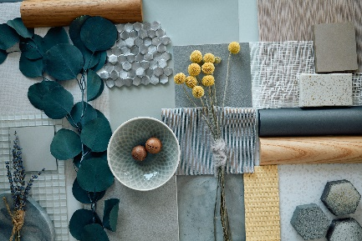
Nouvelle collection de couleurs Glatz « Sunset Glow » avec des tons aux couleurs intenses.
Nuanciers des deux nouvelles collections de couleurs | 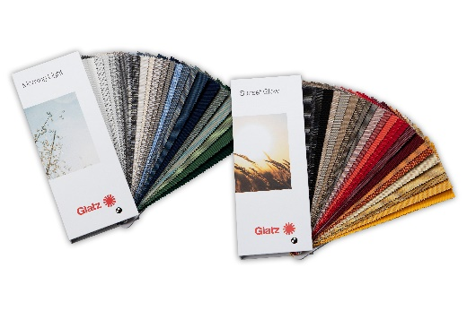

À propos de Glatz
La société suisse Glatz AG basée à Frauenfeld est l’un des leaders de la fabrication de parasols en Europe. L’entreprise produit des parasols pour un usage privé et professionnel. Avec plus de 20 000 possibilités de combinaisons et des solutions sur mesure, en particulier dans le domaine des parasols géants, le fabricant commercialise son assortiment de parasols haut de gamme par le biais de revendeurs agréés. Le fabricant fournit également des conseils directs pour les nouvelles installations. L’entreprise familiale de tradition existe depuis déjà 125 ans et jouit d’une expertise prouvée dans son secteur. Des brevets internationaux pour des fonctions permettant une ergonomie sophistiquée, une solution d’ombrage optimale et une performance durable par tous les temps caractérisent la qualité haut de gamme des différents modèles de parasol. 60 % de tous les produits portent le label « Swiss Made » et sont fabriqués à Frauenfeld, les 40 % restants portent le label « Swiss Design » et proviennent de notre propre service de développement.

